Drogi uczniu klasy VI,
na wykonanie zadań masz czas do czwartku 30 kwietnia. Miłej pracy, na pewno sobie poradzisz. Pamiętaj jeśli masz pytania lub chcesz pokazać mi swoją pracę pisz
zadaniazpolskiego@onet.pl

Zadanie na poniedziałek 27.04.2020

Temat: Symbole narodowe Polski
Każde państwo posiada własne symbole narodowe, czyli znaki danego państwa. Polska – nasza Ojczyzna – też ma swoje symbole narodowe, które wyróżniają nas – Polaków spośród innych narodów.
Skopiuj link, wklej w nowe okno wyszukiwarki obejrzyj krótki filmik na temat Polskich symboli narodowych
https://www.youtube.com/watch?v=VWvFQdue2WY

Zapisz w zeszycie jakie znasz symbole narodowe, możesz spróbować narysować niektóre z nich. Wybierz jeden z symboli narodowych i opisz go. Poszukaj informacji w Internecie.

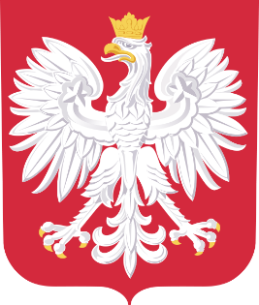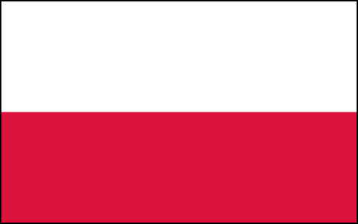

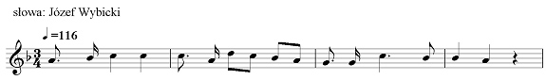

Zadanie na wtorek 28.04.2020
Temat: Nasz hymn państwowy – „Mazurek Dąbrowskiego”

„Mazurek Dąbrowskiego”
Słowa: Józef Wybicki, 1797 r.
Jeszcze Polska nie zginęła,
Kiedy my żyjemy.
Co nam obca przemoc wzięła,
Szablą odbierzemy.
Marsz, marsz Dąbrowski,
Z ziemi włoskiej do Polski.
Za twoim przewodem
Złączym się z narodem.
Przejdziem Wisłę, przejdziem Wartę,
Będziem Polakami.
Dał nam przykład Bonaparte,
Jak zwyciężać mamy.
Marsz, marsz ...
Jak Czarniecki do Poznania
Po szwedzkim zaborze,
Dla ojczyzny ratowania
Wrócim się przez morze.
Marsz, marsz ...
Już tam ojciec do swej Basi
Mówi zapłakany -
Słuchaj jeno, pono nasi
Biją w tarabany.
Marsz, marsz ...

- Zapisz w zeszycie:
Te słowa to nasz hymn – „Mazurek Dąbrowskiego”. Napisał je Józef Wybicki w 1797 roku w czasie kiedy Polska była w niewoli. Słowa tej pieśni wyrażają miłość do ojczyzny. Śpiewając hymn w czasie uroczystości, stoimy na baczność.
- Zapisz do zeszytu pierwszą zwrotkę hymnu i refren
- Wysłuchaj zapisu dźwiękowego naszego hymnu państwowego. Skopiuj link i wklej w nowe okno wyszukiwarki.
http://www.mkidn.gov.pl/media/docs/hymn_polski.mp3

Zadanie na środę 29.04.2020
Temat: Święta majowe

Przed nami święta majowe, zróbcie w zeszytach kartki z kalendarza

1
maja
MIĘDZYNARODOWE
ŚWIĘTO PRACY

2
maja

DZIEŃ FLAGI RZECZPOSPOLITEJ POLSKIEJ

3
maja

ŚWIĘTO KONSTYTUCJI
3 MAJA

Zanotuj w zeszycie:
- Od 2004 roku 2 maja obchodzimy Dzień Flagi jego główna rolą jest pamiętanie o polskiej tożsamości i symbolach narodowych.
- Konstytucja 3 maja była to pierwsza konstytucja europejska, a druga na świecie. Twórcy jej stawiali sobie za cel naprawę państwa i podźwignięcie z upadku.
- Konstytucja to najważniejszy dokument w państwie, w którym zapisane są prawa i obowiązki obywateli.
Obejrzyj filmik o rocznicy uchwalenia Konstytucji 3 maja, skopiuj link i wklej w nowe okno wyszukiwarki
https://www.youtube.com/watch?v=gCpYs73XHQY

Zadanie na czwartek 30.04.2020

1.Spróbuj dokończyć zdania, a następnie zapisz je w zeszycie:
Moja Ojczyzna jest…
Nasze godło narodowe to…
Flaga polska jest…
Stolicą Polski jest…
W herbie Warszawy widnieje…

2. Zapoznaj się z fragmentem wierszem „Rota” Marii Konopnickiej

Rota
Nie rzucim ziemi, skąd nasz ród,
Nie damy pogrześć mowy!
Polski my naród, polski lud,
Królewski szczep piastowy.
Nie damy, by nas zniemczył wróg…
- Tak nam dopomóż Bóg!

Do krwi ostatniej kropli z żył
Bronić będziemy ducha,
Aż się rozpadnie w proch i pył
Krzyżacka zawierucha.
Twierdzą nam będzie każdy próg…
- Tak nam dopomóż Bóg!

Zadanie dla chętnych
Poszukaj informacji o Marii Konopnickiej i zapisz notatkę w zeszycie. Możesz korzystać z różnych źródeł. Notatka nie musi być obszerna, niech zawiera najważniejsze informacje.

Do Rodziców
Proszę Państwa,
w związku z trudną sytuacją, w której się wszyscy znaleźliśmy, nasz bezpośredni kontakt jest niemożliwy. Na bieżąco wysyłam dzieciom lekcje, zadania do wykonania w domu. Staram się, żeby materiału nie było dużo i aby był przystępny, tak żeby poradzili sobie sami. Proszę, aby dziecko je wykonywało w miarę systematycznie. Proszę również o pomoc i współpracę z Państwa strony, sprawdzenie czy te zadania są wykonywane, zanotowane starannie w zeszycie, wysłuchanie wcześniej nauczonych tekstów. Zaangażowanie dzieci i prace, które wykonują w domu będą przeze mnie oceniane. W razie pytań proszę o kontakt e- mailowy zadaniazpolskiego@onet.pl
Monika Sokołowska

